109年臺南市元旦系列活動-
將軍區『文衡賜福』元旦千人健走活動注意事項
一、活動時間：109年1月1日（星期三）上午06:00-10:30。
活動流程：
06:00～06:40 報到
06:35～06:40 活動說明(含兌換、退款及摸彩注意事項)
06:40～06:45 活動開場表演
06:45～06:55 長官致詞
06:55～07:00 暖身活動
07:00～07:10 祈福儀式
07:10～08:50 鳴笛路跑健走活動
08:50～10:30 宣導攤位闖關及摸彩活動
08:50~09:00表演
09:00~09:15第一階段摸彩
09:25~09:35 表演
09:35~09:50第二階段摸彩
10:00~10:10 表演
10:10~10:30第三階段摸彩
二、活動暨報到地點：臺南市將軍區漚汪文衡殿廟埕前。
(敬請於06:40前集合完畢；無需簽名報到)
三、參加對象：
凡身體狀況良好、愛好健走運動且能遵守大會活動規定之之民眾均可參加。
四、健走路線：漚汪文衡殿→飛沙崙公園→嘉南大圳產業道路→香雨書院
→林崑岡故居→方圓美術館→漚汪文衡殿，全程約6公里。

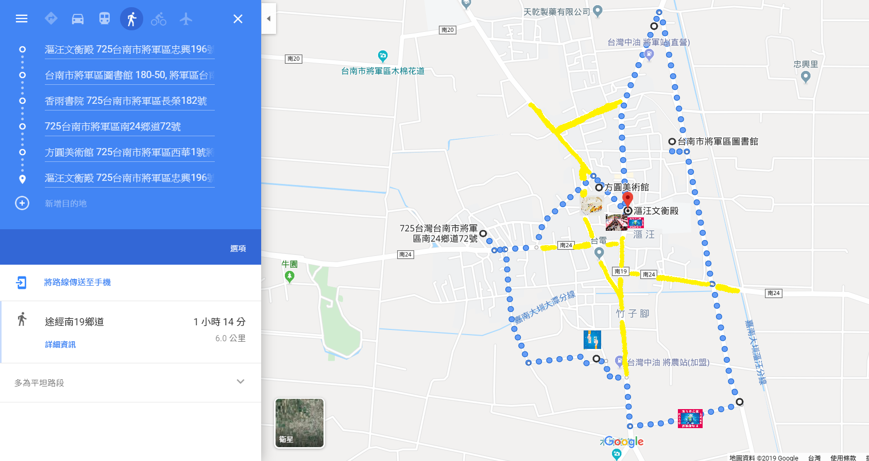
黃線區為建議路邊停車位置，請依道路安全使用規定停靠路邊
五、活動好康：
(一)本活動除健走活動外，並辦理臺南市政府消防局第三大隊119好彩頭防火宣導
活動、衛生所乳攝車健康檢查與諮詢活動及將軍區公所、將軍DOC等教育推廣
闖關活動。
(二)活動會場並設有園遊攤位。
(三)摸彩品豐富:本次活動凡參與者均可於健走途中取得摸彩券乙張，於當日上午
09:00前(逾期作廢)投入舞台摸彩箱參與摸彩活動。
(四)摸彩品有電視、冰箱、腳踏車、文衡殿建廟300週年紀念公仔、文衡納福紀念
抱枕、棉被、電熱水壺、高級不鏽鋼鍋、生技保健組、高級礦泉水……等。
(1.一千元以上獎項得獎者需上台領獎，未到者唱名三次後重抽。2.所有獎項請於當日10:30前領取完畢，逾期視同放棄。)
六、注意事項：
(一)於事前完成報名民眾：(詳如名冊)
1.預計12月25日至27日止，每日08:50-11:50及13:30-16:30兩時段，
於漚汪文衡殿發放聖帝君賜福紀念衫乙件。(未能於指定期限領取者，請洽
漚汪國小將軍DOC陳小姐領取/12/30-31 09:00-16:00)
2.領取紀念衫時請攜帶證明文件(身分證或報名證明資料)並繳交保證金100元，
團體報名者得委託代領。
3.領取紀念衫時，將一併發放保證金退款卡及物資兌換卡各乙張。
4.領取紀念衫民眾，活動當天需全程穿著參與，途中得憑紀念衫及退款單辦理
保證金退費。(未著紀念衫或退款單遺失者恕無法退費)/退費時間：109.01.01
上午07:30-09:30(逾期作廢；款項繳回漚汪文衡殿)
5.物資兌換卡，憑卡於活動途中兌換毛巾一條及餐盒一份，兌換時間：109.01.01
上午07:30-09:30(逾期作廢)。兌換順序1.毛巾2.餐盒，兌換餐盒後本卡收回。
(二)未報名民眾：
未於事前報名者，亦歡迎並鼓勵參加，時間內完成健走者大會僅提供礦泉水及
摸彩券一張。
（三）本活動由大會統一負責投保場地責任險，另往返交通之保險需自理。
(四) 報名參加人員須自行考量身體狀況並全程注意安全。
(五) 如因天候影響如大雨等因素，主辦單位有權利變更活動之相關路線等。
(六)活動聯絡人：漚汪國小校 長：許德文 電話：06-7942012#800
將軍區公所承辦: 謝佩芬 電話：06-7942104#232
漚汪國小將軍DOC陳小姐 電話：06-7942012#745

